**“Viaje por la publicidad”**

**Asignatura: Lengua y literatura Curso: 7° año**

**Fecha: 13 de octubre al 23 de octubre (semana 27) Docentes: Paola Faúndez Pérez**

**Virginia Ávila Retamal**

**Nombre del Alumno: ____________________________________________________________**

**I.- Objetivo de aprendizaje:**

OA 25: Sintetizar, registrar y ordenar las ideas principales de textos escuchados o leídos para satisfacer propósitos como estudiar, hacer una investigación, recordar detalles, etc.

**II.- Indicadores de evaluación:**

* Escriben las ideas principales de un texto a medida que leen o una vez terminada la lectura.
* Usan sus apuntes para elaborar los informes y presentaciones de sus investigaciones**.**

**IV.- Objetivo de la clase:** “Analizar un anuncio publicitario actual y escribir un informe”

**V.- Indicaciones generales:**

1.- Lee comprensivamente y completa todas las actividades.

2.- Recuerda descargar la guía y guardarla en la carpeta de Lenguaje.

3.- Trabaja directamente en la guía descargada luego gurdas los cambios para cuando la envíes al correo.

4.- Escribe sin falta de ortografía y utilizando letra Arial tamaño 12.

5.- Cada una de las actividades serán evaluadas de manera formativa.

6.- No olvidar escribir tu nombre en el archivo cuando envíes el correo

**VI.- Actividad a desarrollar**:

* **Activación de conocimientos previos:**

Observa el afiche y lee el párrafo de análisis.

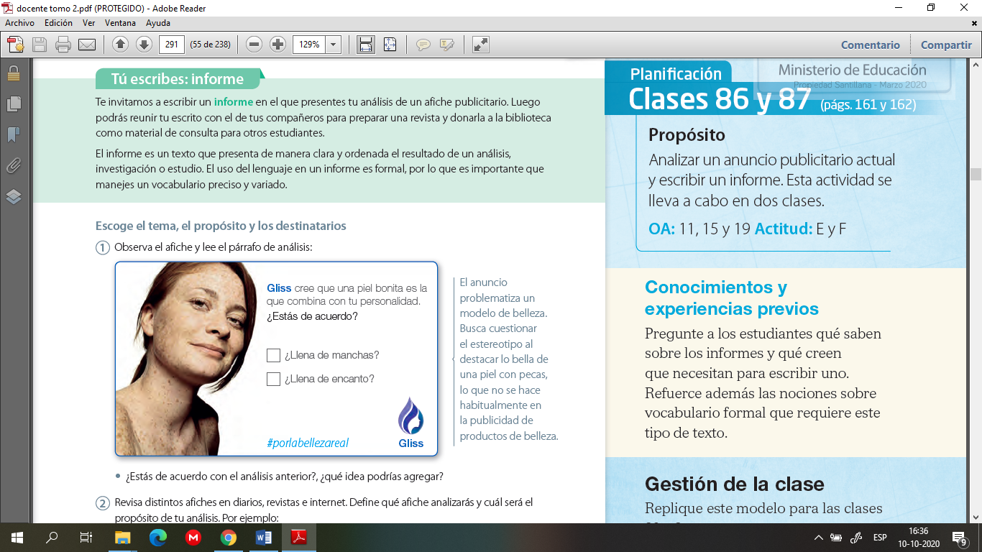

1. Identifica y nombra los elementos del afiche:

______________________________________________________________________________________________________________________________________________________________________________________________

1. ¿Con que objeto están dispuestos así?

______________________________________________________________________________________________________________________________________________________________________________________________

1. ¿Qué efecto busca conseguir?

______________________________________________________________________________________________________________________________________________________________________________________________

* **Apuntes**

***El informe***

El informe es un texto que presenta de manera clara y ordena el resultado de un análisis, investigación o estudio. El uso del lenguaje en un informe es formal, por lo que es importante que manejes un vocabulario preciso y variado.

***Los conectores***

Los conectores son elementos que relacionan las ideas de un texto. Algunos que te recomiendo emplear en un informe son los siguientes:

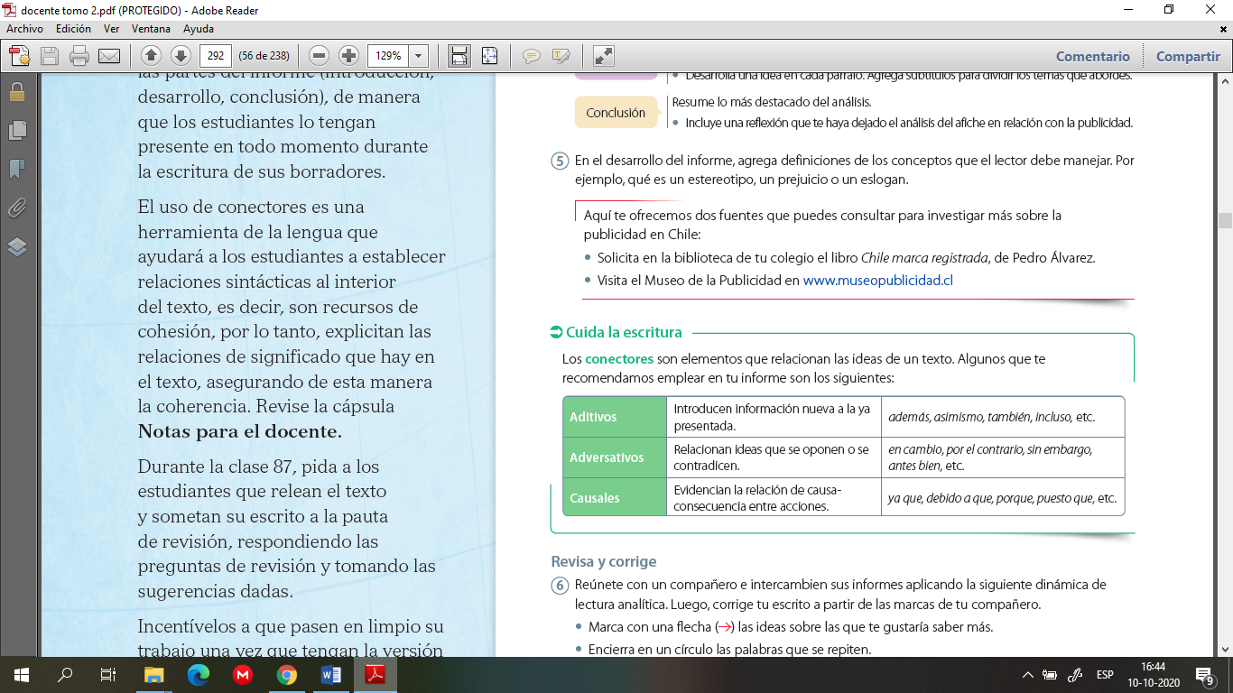

* **Aplico:**
* Te invito a escribir un informe en el que presentes tu análisis de un afiche publicitario.

1.- Revisa distintos afiches en diarios, revistas e internet. Define que afiche analizarás y cuál será el propósito de tu análisis, por ejemplo:

* Problematizar el uso de un determinado estereotipo.
* Destacar la critica que hace a la sociedad y sus estereotipos.
* Otra opción: escríbela en tu cuaderno.

2.- Organiza tus ideas, lee el afiche y reconoce lo siguiente:

* Producto y marca: describe el producto y menciona lo que se destaca de él.
* Recursos verbales: explica lo que comprendes e interpretas el mensaje.
* Recursos gráficos: describe las imágenes, colores y demás elementos que componen el afiche.

3.- Escribe tu borrador, para organizar la información de tu informe sigue esta estructura:

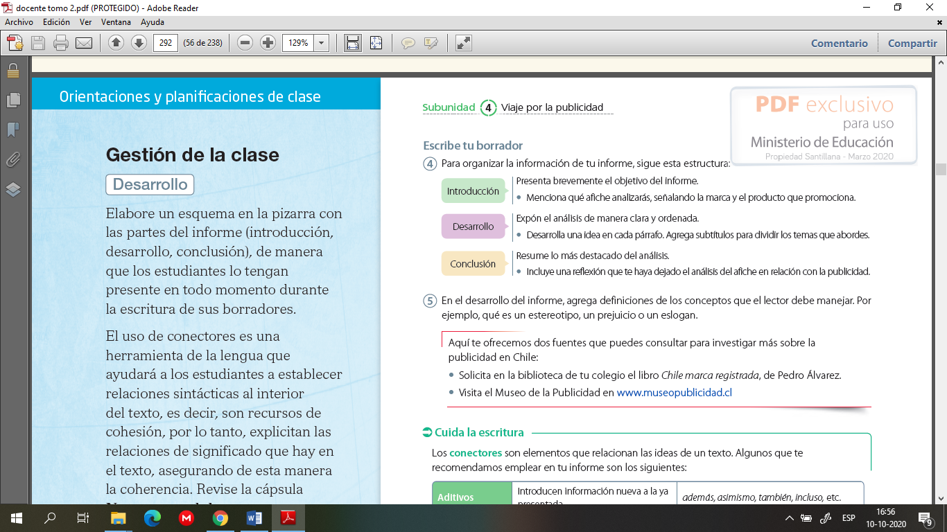

4.- En el desarrollo del informe, agrega definiciones de los conceptos que el lector debe manejar. Por ejemplo, que es un estereotipo, u prejuicio o un slogan.

5.- Revisa y corrige, Pídele a un familiar y/o amigo que revise tu borrador utilizando la siguiente dinámica:

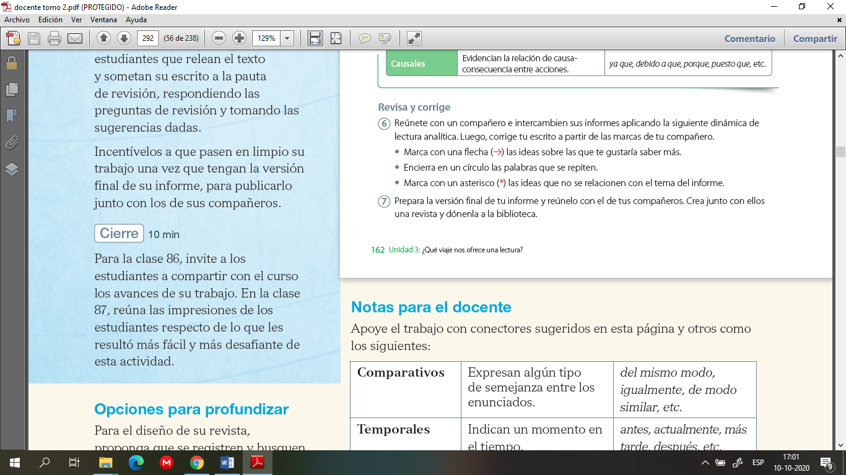

6.- Prepara la versión final de tu informe para compartirlo con tus compañeros en clase virtual.



***Ticket de salida***

***De acuerdo a lo trabajado,* Evaluó mi informe.**

1.- Lee los siguientes niveles de desempeño y marca con una X al que más te aproximes de acuerdo al trabajo realizado.

|  |  |  |  |  |
| --- | --- | --- | --- | --- |
| **Indicadores de evaluación** | **Nivel 4 completamente logrado** | **Nivel 3**  **logrado** | **Nivel 2**  **En desarrollo** | **Nivel 1**  **Por lograr** |
| **Tema, propósito y destinatarios** | Elegí un tema a analizar en un afiche publicitario, con la finalidad de problematizar los estereotipos presentes. Utilicé un lenguaje formal propio del informe y sus lectores. | Elegí un tema a analizar en un afiche, con propósito critico de los estereotipos sociales. Mi lenguaje en ocasiones pierde formalidad y el vocabulario es bueno. | Elegí un tema poco relevante a analizar desde la problematización de los contenidos de la publicidad. Mi lenguaje en ocasiones pierde formalidad y el vocabulario es básico. | El tema escogido es poco relevante o no es abordado desde la mirada crítica.  El lenguaje de informe es informal y limitado en cuanto al léxico. |
| **Introducción** | Presenté claramente el objetivo del informe, mencionando el afiche, la marca y el producto a analizar | Presenté en el afiche, la marca y el producto a analizar, sin hacer mención del objetivo del informe. | Mencioné el objetivo del informe, pero no muestra el afiche, por lo que la información es poco clara. | No realic la presentación del objetivo de mi informe ni mostré el afiche trabajado |
| **Desarrollo** | Presenté el análisis de manera clara y ordenada. Incorporé definiciones de conceptos claves | Presenté el análisis de manera clara, ordenada en párrafos y con subtítulos por tema, pero no incorporé definiciones de conceptos claves | Presenté el análisis con cierto orden, organizados en párrafos, pero sin subtítulos que guíen la lectura. presenté algunas definiciones de conceptos claves | Presenté el análisis desordenado, sin estructuras de párrafos. No definí conceptos claves. |
| **conclusión** | Resumí las ideas principales del análisis y realicé una reflexión crítica en relación con la publicidad | Realicé una reflexión crítica en relación con el análisis, pero no resumí las principales ideas expuestas en mi desarrollo. | Resumí las ideas principales, pero no realice reflexión crítica. | No realicé un cierre que resuma las ideas principales y una reflexión crítica sobre la publicidad. |
| **cohesión** | Utilicé conectores aditivos, adversativos y causales como recurso cohesivo que permita relacionar las ideas del texto | Utilicé conectores aditivos y adversativos otorgando cierta cohesión del texto. | Utilicé solo un tipo de conectores, por lo que no logré cohesionar óptimamente las ideas del texto. | No utilicé conectores, por lo que las ideas se presentan en oraciones simples y aisladas lo que dificulta la comprensión. |

***“Una vez terminada la actividad recuerda enviar el ticket salida al siguiente correo*** [***profepaolafaundez@gmail.com***](mailto:profepaolafaundez@gmail.com) ***para su evaluación formativa”***

* **Autoevaluación:** Marca con una X la carita de acuerdo a como te sentiste realizando esta guía

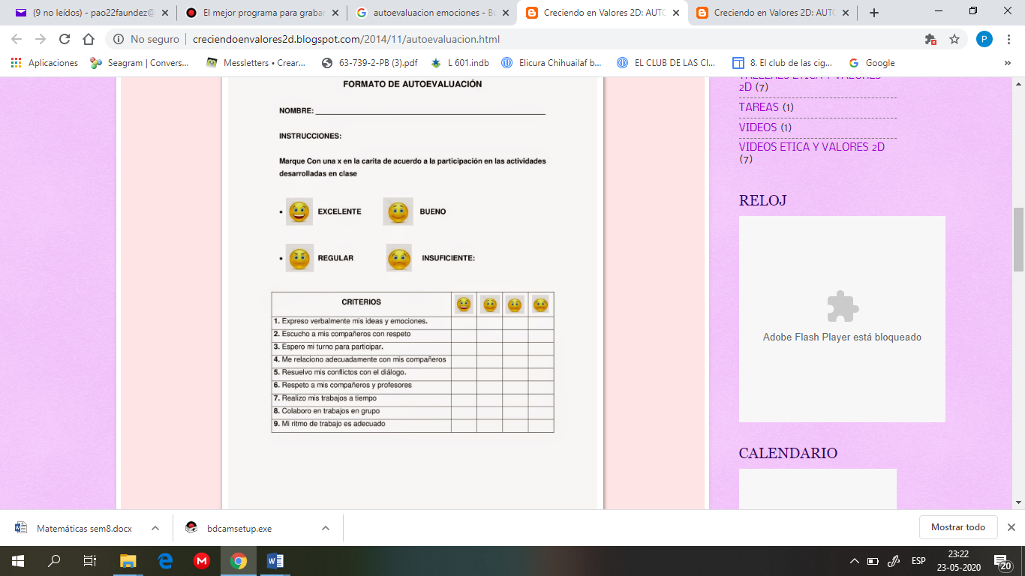

**VII.- Retroalimentación:** Recuerda enviar las actividades realizadas al correo profepaolafaundez@gmail.com o al whatsapp del curso para retroalimentarte.

**VIII.- Fecha de envío:** miércoles 28 de octubre a las 14:00 P.M.

**IX.- Cómo y/o donde enviar:** Tienes tres formas de entregar, elige la que más te acomode

* Enviar fotos al siguiente correo: profepaolafaundez@gmail.com
* Whatsapp del curso
* Entrega en el colegio el día miércoles 28 de octubre.